НАЦІОНАЛЬНИЙ ТЕХНІЧНИЙ УНІВЕРСИТЕТ УКРАЇНИ
“КИЇВСЬКИЙ ПОЛІТЕХНІЧНИЙ ІНСТИТУТ імені ІГОРЯ СІКОРСЬКОГО”
ФАКУЛЬТЕТ ІНФОРМАТИКИ ТА ОБЧИСЛЮВАЛЬНОЇ ТЕХНІКИ

Кафедра інформатики та програмної інженерії

Звіт до лабораторної роботи №1

з курсу

«АД»

студента 2 курсу
групи ІТ-02
Макарова Іллі Сергійовича

Викладач:

Київ – 2022

Для виконання роботи я обрав три датасети з Kaggle, перший зі статистикою ВВП на душу населення країн світу, статистику суїциду по країнам та статистику розповсюдження інтернету.

Весь код можна знайти тут: https://github.com/kinfi4/ELT-for-gathering-suicide-and-internet-usage-stats

Структура пайплайну:
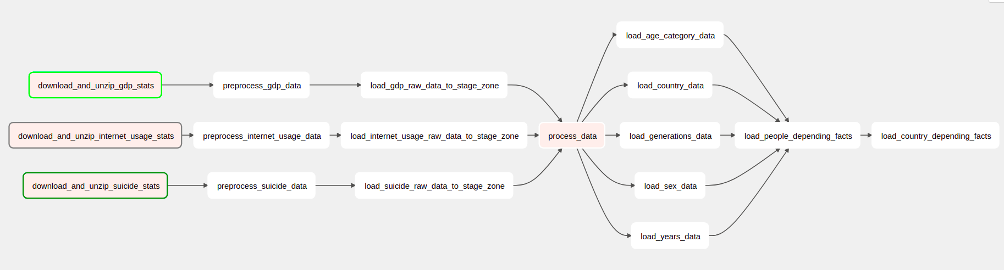

Stage zone:
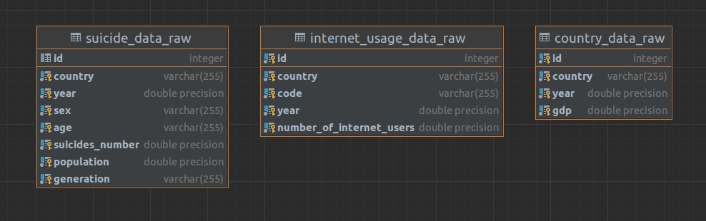

Star schema:

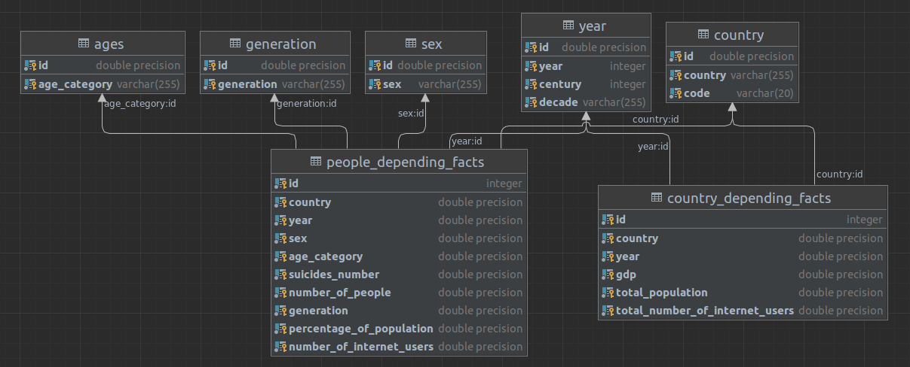

Python code for pipeline can be found here: https://github.com/kinfi4/ELT-for-gathering-suicide-and-internet-usage-stats

SQL scripts for creating tables:

CREATE TABLE sex (
id DOUBLE PRECISION PRIMARY KEY,
Sex VARCHAR(255)
);
CREATE TABLE generation (
id DOUBLE PRECISION PRIMARY KEY,
Generation VARCHAR(255)
);
CREATE TABLE year (
id DOUBLE PRECISION PRIMARY KEY,
Year INT NULL,
Century INT NULL,
Decade VARCHAR(255)
);
CREATE TABLE country (
id DOUBLE PRECISION PRIMARY KEY,
Country VARCHAR(255) NULL,
Code VARCHAR(20) NULL
);
CREATE TABLE ages (
id DOUBLE PRECISION PRIMARY KEY,
Age_category VARCHAR(255) NULL
);
CREATE TABLE people_depending_facts (
id SERIAL PRIMARY KEY,
Country DOUBLE PRECISION NULL,
Year DOUBLE PRECISION NULL,
Sex DOUBLE PRECISION NULL,
Age_category DOUBLE PRECISION NULL,
Suicides_number DOUBLE PRECISION NULL,
Number_of_people DOUBLE PRECISION NULL,
Generation DOUBLE PRECISION NULL,
Percentage_of_population DOUBLE PRECISION NULL,
Number_of_internet_users DOUBLE PRECISION NULL,
FOREIGN KEY (Country) REFERENCES country(id),
FOREIGN KEY (Year) REFERENCES year(id),
FOREIGN KEY (Sex) REFERENCES sex(id),
FOREIGN KEY (Age_category) REFERENCES ages(id),
FOREIGN KEY (Generation) REFERENCES generation(id)
);
CREATE TABLE country_depending_facts (
id SERIAL PRIMARY KEY,
Country DOUBLE PRECISION NULL,
Year DOUBLE PRECISION NULL,
GDP DOUBLE PRECISION NULL,
Total_population DOUBLE PRECISION NULL,
Total_number_of_internet_users DOUBLE PRECISION NULL,
FOREIGN KEY (Country) REFERENCES country(id),
FOREIGN KEY (Year) REFERENCES year(id)
);
CREATE TABLE country_data_raw(
id SERIAL PRIMARY KEY,
Country VARCHAR(255) NULL,
Year DOUBLE PRECISION NULL,
GDP DOUBLE PRECISION NULL
);
CREATE TABLE suicide_data_raw(
id SERIAL PRIMARY KEY,
Country VARCHAR(255) NULL,
Year DOUBLE PRECISION NULL,
Sex VARCHAR(255) NULL,
Age VARCHAR(255) NULL,
Suicides_number DOUBLE PRECISION NULL,
Population DOUBLE PRECISION NULL,
Generation VARCHAR(255)
);
CREATE TABLE internet_usage_data_raw(
id SERIAL PRIMARY KEY,
Country VARCHAR(255) NULL,
Code VARCHAR(255) NULL,
Year DOUBLE PRECISION NULL,
Number_of_internet_users DOUBLE PRECISION NULL
);

